Приложение 4
Задача № 3. На бесконечном поле имеется лестница. Сначала лестница слева направо спускается вниз, затем поднимается вверх. Высота каждой ступени – одна клетка, ширина – две клетки. Робот находится на первой ступеньке лестницы, в левой клетке. Количество ступеней, ведущих вниз, и количество ступеней, ведущих вверх, неизвестно.
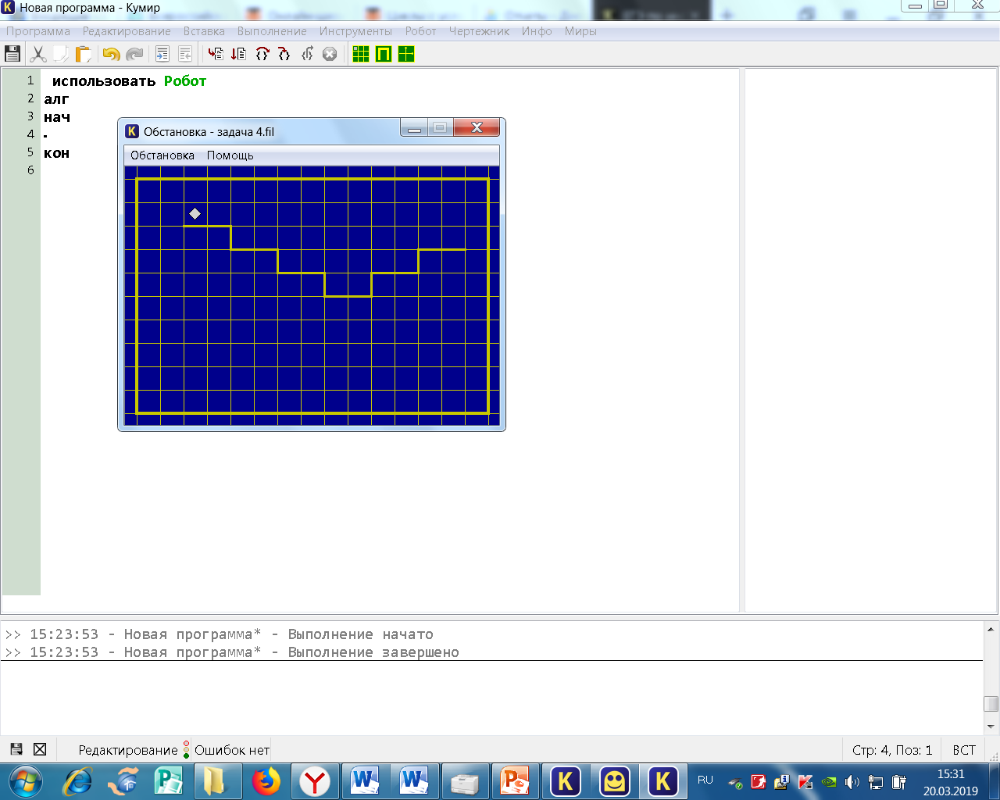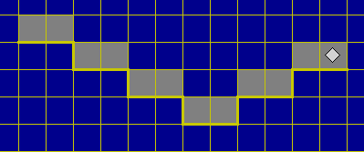
Напишите для Робота алгоритм, закрашивающий все клетки, расположенные непосредственно над ступенями лестницы. Например, для приведенного рисунка Робот должен закрасить следующие клетки

Конечное расположение Робота может быть произвольным. При исполнении алгоритма Робот не должен разрушиться.
Программа для Робота

использовать Робот
алг
нач
закрасить
вправо
закрасить
нц пока справа свободно
вправо
вниз
закрасить
вправо
закрасить
кц
нц пока не справа свободно
вверх
вправо
закрасить
вправо
закрасить
кц
кон

